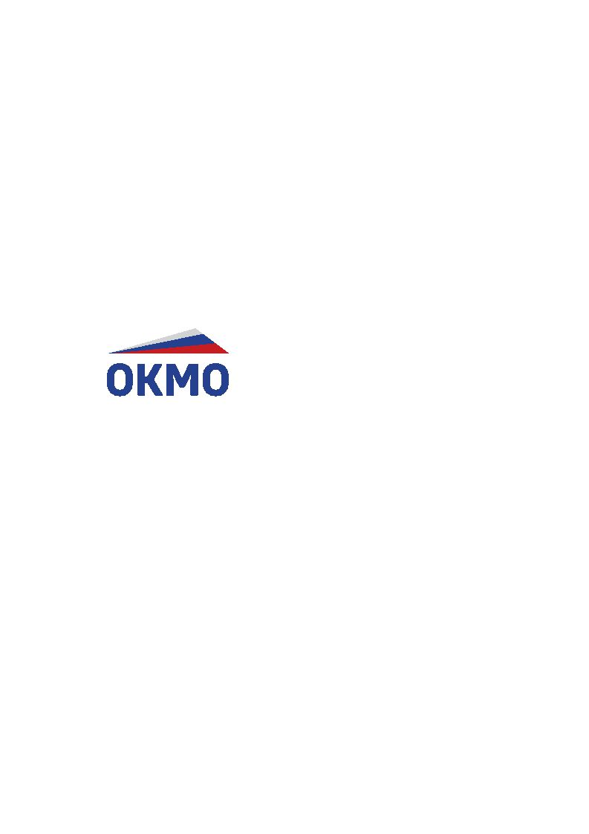

АССОЦИАЦИЯ
«ОБЩЕРОССИЙСКИЙ КОНГРЕСС МУНИЦИПАЛЬНЫХ ОБРАЗОВАНИЙ»

ул. Новый Арбат, 19, оф.1404, Москва, 127025 • т/ф (495) 697-75-98 • okmo.rf@mail.ru • окмо.рф

Заседание Комитета ОКМО по образованию, здравоохранению и социальным вопросам
22 ноября 2016 г. г. Новосибирск
Предложения в проект решения по итогам публичных слушаний (нулевых чтений) федерального законопроекта «О внесении изменений в отдельные законодательные акты Российской Федерации в целях обеспечения права детей на отдых и оздоровление, а также охраны их жизни и здоровья»
Принимая важность и своевременность разработки законопроекта «О внесении изменений в отдельные законодательные акты Российской Федерации в целях обеспечения права детей на отдых и оздоровление, а также охраны их жизни и здоровья» участники заседания Комитета ОКМО по образованию, здравоохранению и социальным вопросам предлагают:
1. Внести изменения в проект Федерального Закона «О внесении изменений в отдельные законодательные акты Российской Федерации в целях обеспечения права детей на отдых и оздоровление, а также охраны их жизни и здоровья»:
В статье 1:
1) в абзаце третьем пункта 5 слова «отдыха детей и их оздоровления» заменить словами «, осуществляющих услуги детского отдыха, оздоровления, туризма, досуга»;
2) в пункте 6:
абзац второй исключить;
в абзаце четвертом слова «могут предоставляться» заменить словами «предоставляются».
Предлагаем внести дополнительные изменения в Федеральный закон от 24 июля 1998 года № 124-ФЗ «Об основных гарантиях прав ребенка в РФ» (далее – 124-ФЗ) следующие изменения:
1. В статье 1:
- ввести определения понятий «детский отдых», «детский туризм», «детский досуг», «оздоровление детей», исключив понятие «отдых и оздоровление детей» (наличие данных понятий в ФЗ позволит систематизировать все формы и виды организации внеучебного времени детей);
- ввести определения понятий «организации, оказывающие услуги детского отдыха, оздоровления, туризма, досуга», исключив понятие «организации отдыха детей и их оздоровления»;
2. Исключить из текста 124-ФЗ слова «каникулярного отдыха» (на сегодняшний день отдых детей, их оздоровление организуется круглогодично в разные сроки, в разных формах).
3. Дополнить статью 13 пунктом, содержащим положение о том, что при переходе из муниципальной или государственной в другую форму собственности (частную или общественных организаций) объекты социальной инфраструктуры для детей должны быть использованы в целях, указанных в п. 3, статьи 13 ФЗ № 124 в течение 30 лет с момента перехода.
- Вынести все дополнения, предложенные в Проекте ФЗ и связанные с выполнением требований уже существующих нормативных актов в сфере отдыха и туризма детей в эти подзаконные акты или дополнить новыми актами, проведя предварительный анализ и систематизацию подобных документов на предмет соответствия друг другу и внесенным поправкам в обсуждаемые законы (статья 5, п.2, статья 5.2. статья 5.3, статья 12).
В статьях 4-6 законопроекта учесть изменения, предложенные в статью 1 законопроекта.
- В ФЗ № 273 «Об Образовании в РФ» в подпункте «и» пункта 1 части 2 статьи 29 не использовать понятие «присмотр и уход», т.к. при введении понятия «досуга» все формы работы с детьми на пришкольных площадках попадают под это определение – «отдых» и «досуг».
- Абзац второй пункта 2 статьи 7 обсуждаемого закона исключить.
- В Федеральном законе от 04.05.2011 № 99 –ФЗ «О лицензировании отдельных видов деятельности» дополнить пункт 1 статьи 12: «деятельность по организации услуг детского отдыха, оздоровления, туризма, досуга».
- Внести в ФЗ «О защите прав потребителей» введение добровольного и обязательного страхования жизни и здоровья детей в период их пребывания в местах отдыха, оздоровления, туризма и досуга.
- При разработке подзаконных актов рассмотреть возможность формирования дорожной карты реализации федерального закона.
- Рассмотреть возможность формирования самостоятельной стратегии действий системы развития детского отдыха и оздоровления, или внесения изменений в соответствующий раздел стратегии действий в интересах детей.
- Внести в показатели эффективности деятельности Губернаторов регионов показатель по организации детского отдыха, предусмотрев при этом и количественные, и качественные критерии.
- Сформировать постоянно действующую межрегиональную рабочую группу для разработки и реализации программы развития сферы детского отдыха и оздоровления.
- Рассмотреть возможность разработки и принятия отдельного закона «Об организации детского отдыха, оздоровления, туризма и досуга в РФ»
- Рассмотреть вопрос о возможности создания профильного Агентства по детскому отдыху, оздоровлению, туризму и досугу.
- Внести изменения в Налоговый Кодекс РФ для определения льгот организациям, оказывающим услуги детского отдыха, оздоровления, туризма, досуга.

Председатель Комитета ОКМО по образованию,
здравоохранению и социальным вопросам,
член Совета Федерации Федерального Собрания
Российской Федерации Н.Н. Болтенко

